

**МИНИСТЕРСТВО ОБРАЗОВАНИЯ И НАУКИ РЕСПУБЛИКИ ДАГЕСТАН**

**МКОУ «ХАЛИМБЕКАУЛЬСКАЯ СОШ**

**ИМЕНИ ГЕРОЯ РОССИИ АСКЕРОВА А.М.»**

Россия, РД, 368215, с. Халимбекаул, ул. Школьная 2, т.: 8-928-803-98-55, **E-mail**: school_2000@bk.ru

**СПРАВКА**

по реализации ЦП «Повышение правовой культуры населения РД»

в МКОУ «Халимбекаульская СОШ им. Героя России Аскерова А.М.»

на III-квартал 2017-2018 учебный год

В целях реализации данной программы в школе составлен план мероприятий на III-квартал:

|  |  |  |  |  |  |  |  |
| --- | --- | --- | --- | --- | --- | --- | --- |
| **№** | **Мероприятие** | **Класс** | **Сроки** | **К-во уч-ся** | **Ответст-венные** | **Пригла-шенные** | **Ожидаемый результат** |
| **1.** | **Кл/час:** «С чего начинается Родина?» | 4 | 25.09.17 | 47 | Кл/рук. |  | Формирование чувств патриотизма, уважение к символам своего народа. |
| **2.** | **Круглый стол:** «Подросток и закон» | 9 | 30.09.17 | 36 | Кл/рук. |  | Формирование умения выбирать правильную позицию и уметь ее отстоять, а также воспитание законопослушного гражданина. |
| **3.** | **Сочинение рассуждение** «Если бы я был президентом». | 6 | 16.09.17 | 63 | Кл/рук. Учителя-филологи. |  | Формирование понимания проблем родного края, села и пути их решения. |
| **4.** | **Кл/час:** «Что мы знаем о конституции?». | 11 | 19.09.17 | 17 | Кл/рук. |  | Формирование знаний о статьях конституции. |
| **5.** | **Кл/час:** «Правила поведения учащихся в школе и в общественных местах». | 1-11 | 05.09.17 | 610 | Кл/рук |  | Формирование навыков культуры поведения учащихся. Умение учащимися вести себя в соответствии с нравственными нормами. |
| **6.** | **Кл/час:** «Вредные и полезные привычки», | 5 | 13.09.17 | 62 | Кл/рук. |  | Формирование представления о вредных привычках и стремление к здоровому образу жизни. |

**05.09.2017** года во всех классах с 1 по 11 классными руководителями был проведен классный час «Правила поведения учащихся в школе и в общественных местах». Данный классный час проводится ежегодно в начале учебного года, детей ознакамливают с правилами поведения, после чего учащийся расписывается в специальном бланке.

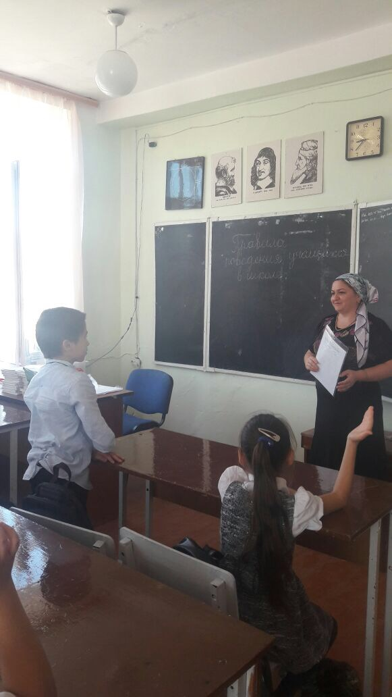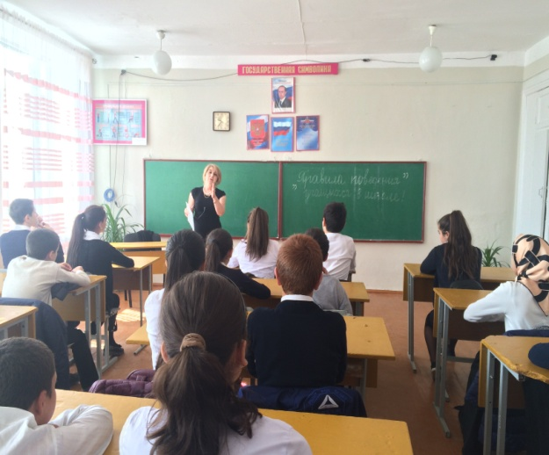

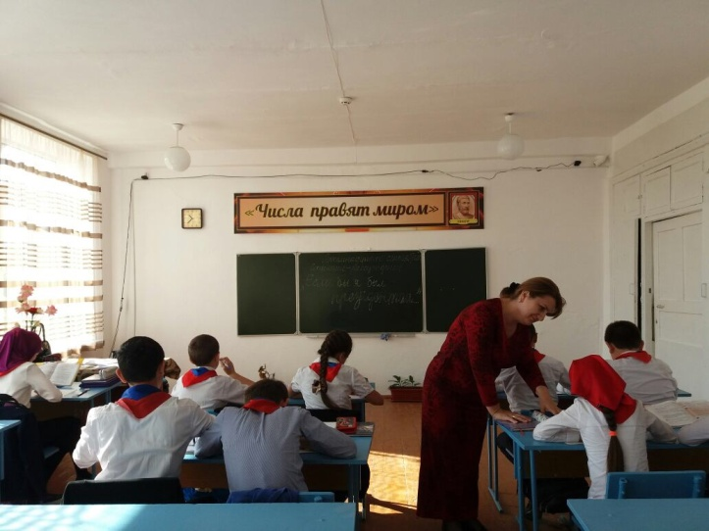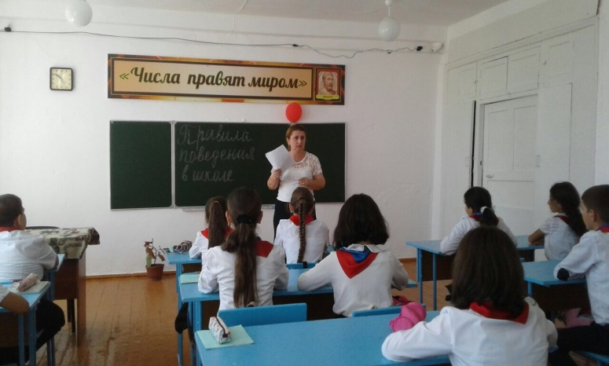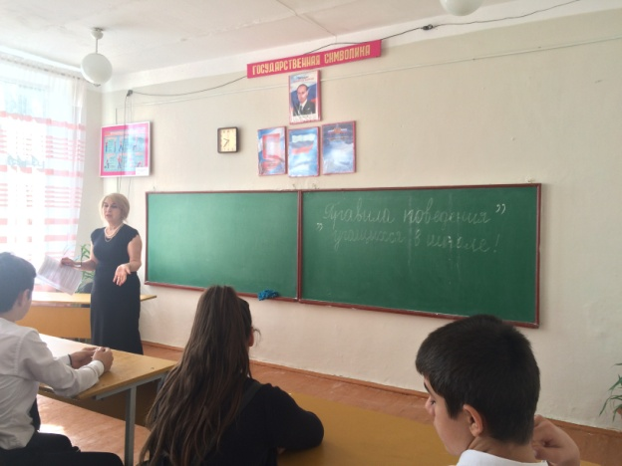

**16.09.2017** года учащиеся 6-х классов классные руководители Ибрагимова Б.В.-6«а», Меджидова З.И.-6«б», Умарова С.Ш.-6«в» написали сочинение – рассуждение «Если бы я был президентом». Сочинения конечно получились интересные. Желания у детей сделать добрые дела было очень и очень много.

**25.09.2017** года классные руководители4«а» класса Джабраилова М.А. и 4«б» класса Алибекова Х.Н. провели классный час «С чего начинается Родина?».

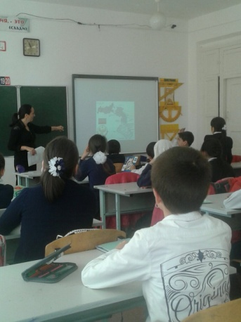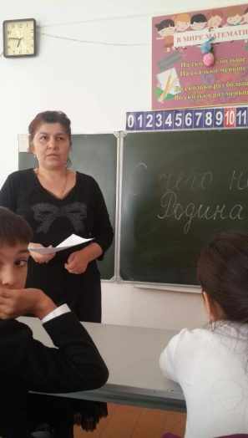

**30.09.2017** года в 9«б» классе классный руководитель Джамалутдинова З.Д. и в 9«г» классе классный руководитель Магомедова З.Г. провели круглый стол «Подросток и закон». Была приглашена и учитель обществознания.

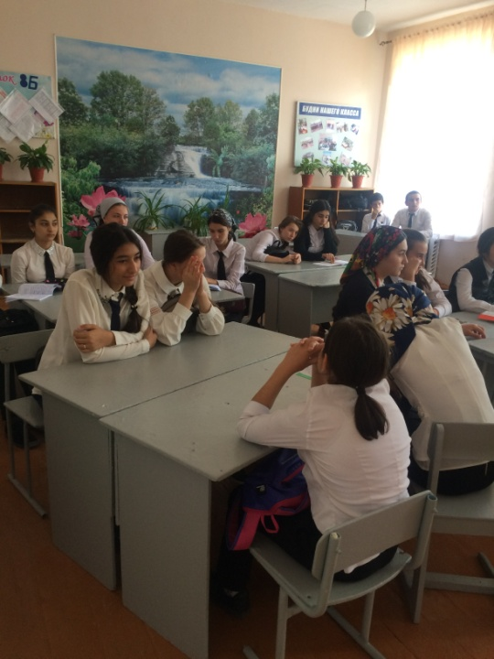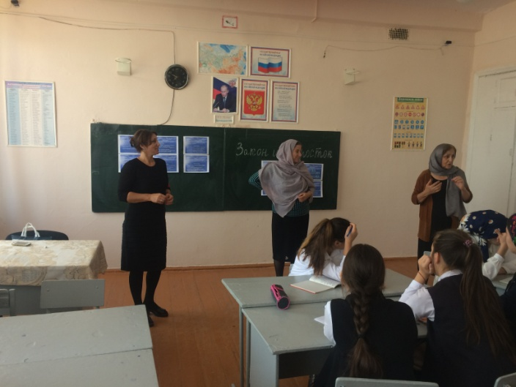

**13.09.2017** года классные руководители 5«а» класса Залибекова А.С. 5«б» класса Меджидова А.А. и 5«в» класса Хочаева З.З. провели в своих классах классный час «Полезные и вредные привычки».

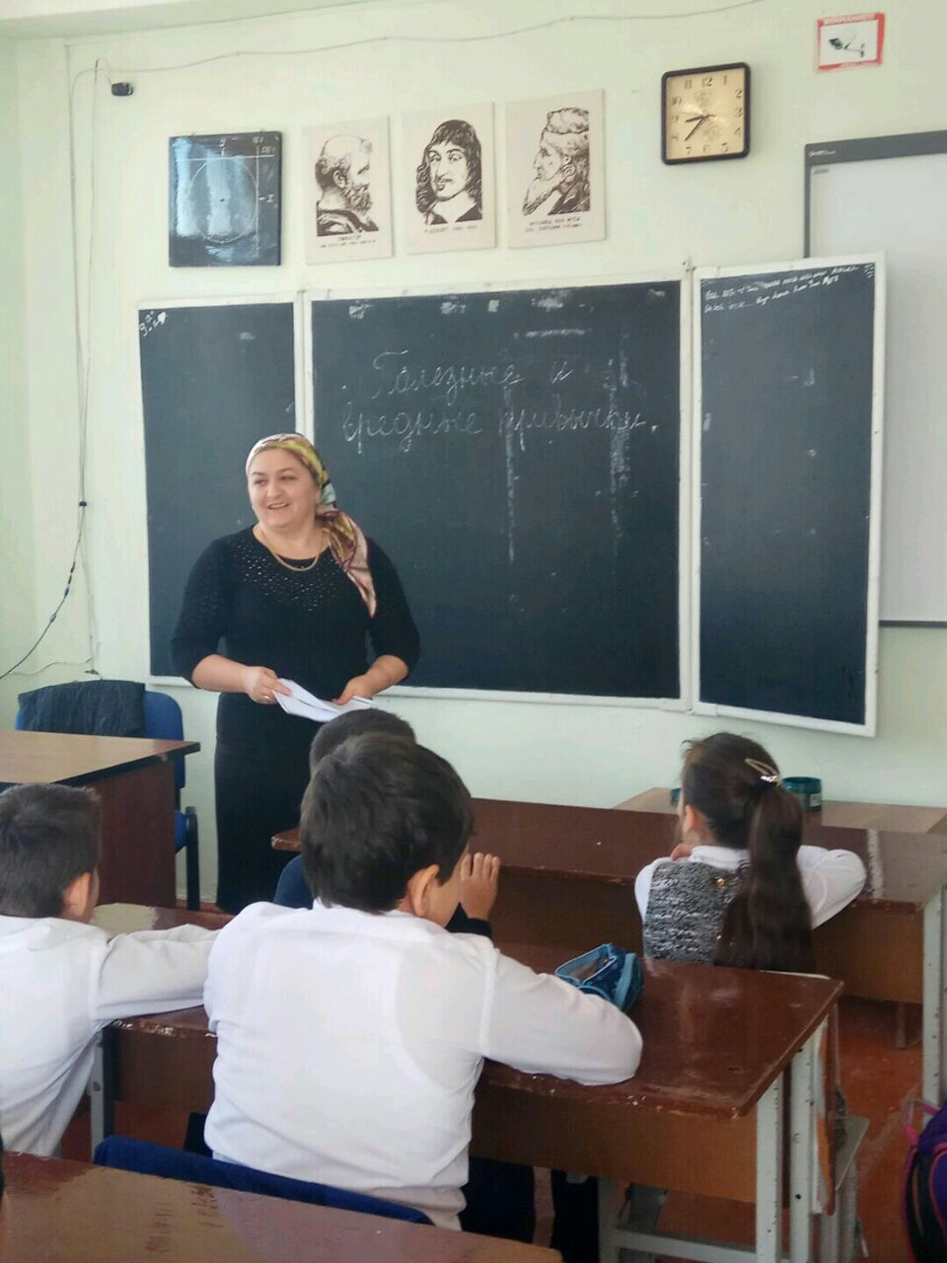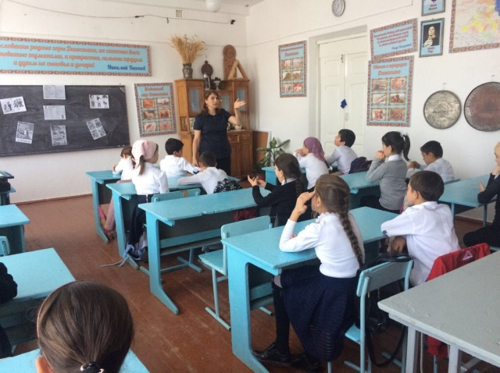

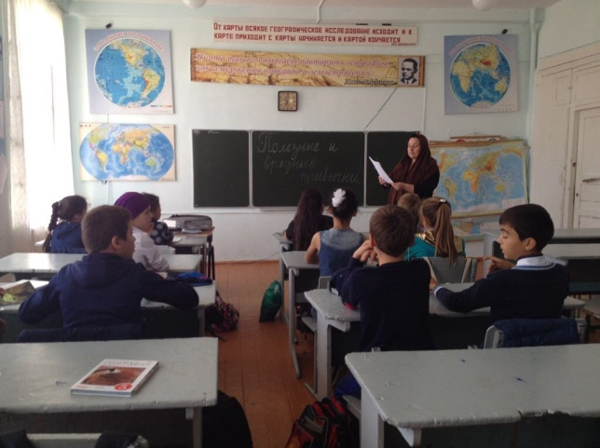

**Директор Ш.Ш.Ибрагимова**

**Справку составила зам по УВР У.Г.Килясханова**